Babalu-Tanz
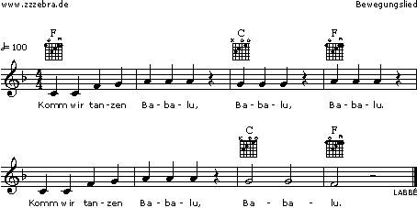
Komm, wir tanzen Babalu, Babalu, Babalu.
Komm, wir tanzen Babalu, Babalu.

So wird's gemacht:
Bei diesem Tanz kommt es darauf an, bei jedem Durchgang anders zu tanzen. Alle Kinder stellen sich im Kreis auf.
Ihr könnt zum Beispiel nach rechts und im zweiten Durchgang nach links tanzen. Ihr könnt euch an den Händen, an den Schultern oder an den Ohrläppchen fassen, oder ihr hakt euch an den Armen ein oder ihr geht in die Hocke. Euch fallen bestimmt noch andere Tanzarten ein.
Als Hanna noch klein war, hat Großvater sie in immer anderen Varianten gehalten und ist mit ihr durch Haus und Garten getanzt. Einmal hat er sie vor sich hergetragen, dann auf die Schulter gesetzt und manchmal ganz schön herum gewirbelt. Beim letzten Babalu hat er sie immer ein bisschen in die Luft geworfen. Juchhee...

